Opracowanie: Pawlik Ewa
MAMO, TATO POEKSPERYMENTUJMY
Dzisiaj proponuje zrobić wspólnie z dziećmi kilka prostych eksperymentów
- Balon, który sam rośnie
Do tego eksperymentu potrzebne będą:
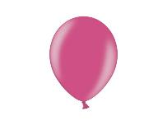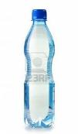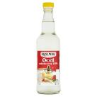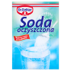

Wsypujemy 2 – 3 łyżeczki sody do balonika (np. za pomocą lejka). Do butelki zaś wlewamy ocet winny. Następnie delikatnie nakładamy balon na szyjkę butelki, tak, aby soda nie wysypała się z niego.

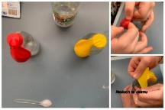
Unosimy balonik by soda wsypała się do butelki i obserwujemy jak balon sam rośnie
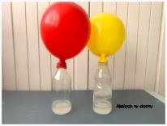
- Balon, który nie pęka
Potrzebujemy:
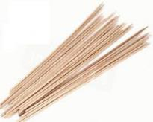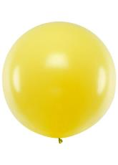

Balon dmuchamy do średniej wielości, tak aby zostało jeszcze trochę rezerwy i zawiązujemy go. Następnie moczymy długą wykałaczkę (patyczki do szaszłyków) w wodzie i delikatnie przebijamy za jej pomocą balon od dołu, gdzie wiązaliśmy balon do góry w miejscu, gdzie jest najwięcej gumy (takie najciemniejsze miejsce).
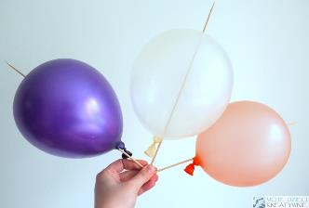

- Elektryzujący balon
Potrzebujemy:
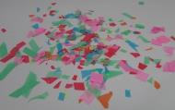

Dmuchamy balon, pocieramy go o wełniany sweter i przykładamy do papierków. Śmieszniejszą opcją tej zabawy jest potarcie balonika i przyłożenie do włosów
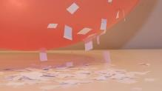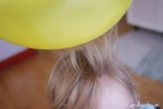

- Uciekający pieprz
Potrzebujemy:
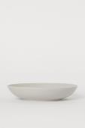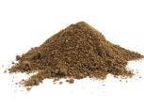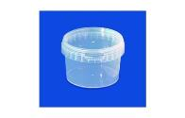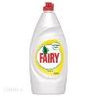

Do miski (głębokiego talerza) nalewamy wodę a do drugiego małego pojemnika wlewamy trochę wody i tyle samo płynu do naczyń, mieszamy dokładnie. Do miski (talerza) z wodą wsypujemy pieprz. Moczymy palec w roztworze wody i płynu i delikatnie przykładamy na środek talerza z pieprzem. Pieprz ucieknie na boki

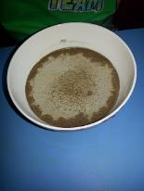

- Jak nie wylać wody

Potrzebujemy:

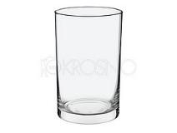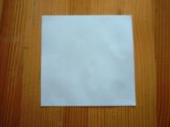

Napełniamy szklankę wodą (może być pełna, ale nie musi), przykrywamy ją karteczką i przyciskając do szklanki, odwracamy do góry dnem. Kartka utrzymuje się w miejscu, a woda nie wylewa się. (lepiej poćwiczyć nad umywalką

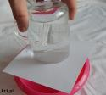

- Jak zabarwić białe kwiaty
Potrzebujemy:
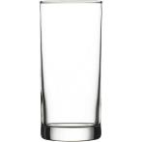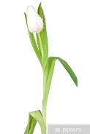 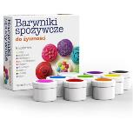 lub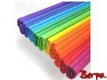

W wysokich szklankach rozmieszaj wodę z barwnikami spożywczymi lub zabarw wodę bibułą. Włóżcie białe kwiaty, obserwujcie jak zmieniają kolory
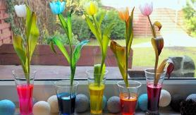

- Burza w szklance wody
Potrzebujemy:
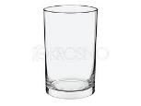lub 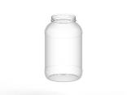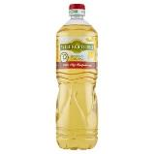

Wlej wodę – ¾ szklanki lub słoika. Wymieszajcie klika kropel barwników w oleju, a następnie przelejcie je do wody. W efekcie uzyskacie pięknie tańczące w wodzie nitki kolorów.
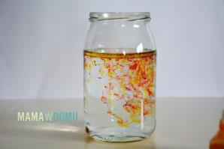
- Lampa Lawa
Potrzebujemy:
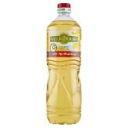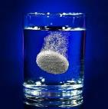
Do ¼ szklanki wody dolejcie klika kropli barwnika i całość wlejcie do szklanki z olejem (do ¾ wysokości). Gdy dodamy tabletkę musującą (wapno, magnez itp.) utworzone bąbelki zaczną tańczyć
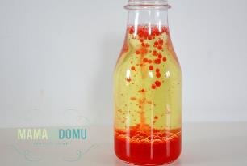

- Tęcza na talerzu
Potrzebujemy:

Kolorowe cukierki układamy naprzemiennie wokół talerza, tak aby tworzyły koło. Następnie delikatnie wlewamy zawartość szklanki ciepłej wody (1/4 szklanka wody) na środek talerza i obserwujemy jak powstaje tęcza
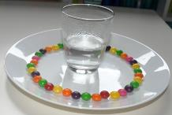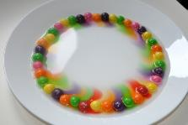
- Kryształki soli
Potrzebujemy:
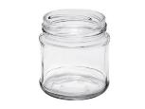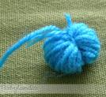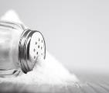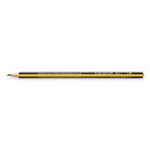
Zagotuj pół szklanki wody. Dodaj do niej sól (1/4 szklanki) i mieszaj. Dodaj tyle soli, aby pomimo mieszania nie chciała się ona już rozpuścić.
Otrzymany roztwór soli wlej do słoika do około 3/4 jego wysokości. Przywiąż jeden koniec nitki do ołówka w miejscu środka jego długości. Odmierz długość nitki i ją ewentualnie podetnij na tyle, aby była o takiej samej długości, jak wysokość słoika. Połóż patyczek na brzegach wierzchu słoika zaś nitkę wrzuć do środka. Jej koniec powinien dotykać dna.
Odstaw słoik na kilka dni. W miarę parowania wody na nitce zaczną się formować kryształki. Po około tygodniu kryształki będą już dość pokaźne. Poczekaj, aż woda całkowicie wyparuje.

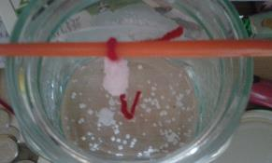

ZABAWA GWARANTOWANA


